
TRƯỜNG ĐẠI HỌC SÀI GÒN
KHOA CÔNG NGHỆ THÔNG TIN

ĐỒ ÁN PHÂN TÍCH THIẾT KẾ HƯỚNG ĐỐI TƯỢNG

ĐỀ TÀI: Hệ thống quản lý bán hàng

Sinh viên thực hiện: HỒ NGỌC PHƯƠNG NHI 3123411210
NGUYỄN HOÀNG TRÍ 3123411311
LÂM TRÍ VĨNH 3123411343
Giảng viên hướng dẫn: HOÀNG MẠNH HÀ
Lớp: DCT123C2

Thành phố Hồ Chí Minh, tháng 11 năm 2025
TRƯỜNG ĐẠI HỌC SÀI GÒN
KHOA CÔNG NGHỆ THỒNG TIN

ĐỒ ÁN PHÂN TÍCH THIẾT KẾ HƯỚNG ĐỐI TƯỢNG

ĐỀ TÀI: Hệ thống quản lý bán hàng

Thành phố Hồ Chí Minh, tháng 11 năm 2025

MỞ ĐẦU

Ngày nay, trong bối cảnh xã hội hiện đại và sự phát triển mạnh mẽ của công nghệ thông tin, việc ứng dụng các phần mềm quản lý vào hoạt động sản xuất, kinh doanh và dịch vụ đã trở thành một nhu cầu thiết yếu. Các doanh nghiệp không chỉ cần quản lý hàng hóa một cách hiệu quả mà còn cần tối ưu hóa quy trình bán hàng, chăm sóc khách hàng và kiểm soát doanh thu. Chính vì vậy, việc xây dựng hệ thống quản lý bán hàng có ý nghĩa quan trọng trong việc hỗ trợ doanh nghiệp nâng cao năng suất, giảm thiểu sai sót và tiết kiệm thời gian, chi phí vận hành.
Trong môn học Phân tích thiết kế hướng đối tượng, nhóm chúng em đã chọn thực hiện đề tài “Hệ thống quản lý bán hàng” với mục tiêu áp dụng những kiến thức đã học vào một bài toán thực tế. Đồ án tập trung vào việc phân tích yêu cầu, xác định các chức năng chính, mô hình hóa hệ thống bằng các biểu đồ UML, và thiết kế các lớp đối tượng cùng mối quan hệ giữa chúng theo phương pháp hướng đối tượng.
Quá trình thực hiện đề tài giúp chúng em hiểu rõ hơn về quy trình xây dựng phần mềm, từ khâu khảo sát, phân tích đến thiết kế. Không chỉ vậy, đồ án còn giúp chúng em rèn luyện khả năng làm việc nhóm, quản lý thời gian, kỹ năng giao tiếp và tinh thần trách nhiệm trong công việc — những yếu tố quan trọng đối với người học ngành Công nghệ Thông tin.
Chúng em hy vọng rằng sản phẩm của nhóm không chỉ thể hiện được năng lực học tập mà còn mang tính thực tiễn, có thể ứng dụng vào hoạt động quản lý bán hàng trong các cửa hàng hoặc doanh nghiệp nhỏ.

LỜI CẢM ƠN

Trong quá trình thực hiện đồ án “Phân tích thiết kế hướng đối tượng – Hệ thống quản lý bán hàng”, nhóm chúng em xin gửi lời cảm ơn chân thành đến giảng viên hướng dẫn, người đã tận tình chỉ bảo, hướng dẫn và góp ý để chúng em có thể hoàn thành bài làm một cách tốt nhất.
Nhờ sự hướng dẫn chu đáo của thầy, chúng em đã hiểu rõ hơn về quy trình phân tích, thiết kế hệ thống phần mềm theo hướng đối tượng, cũng như cách trình bày và triển khai một đề tài một cách khoa học.
Mặc dù đã cố gắng hoàn thiện trong khả năng của mình, nhưng do thời gian và kinh nghiệm còn hạn chế, bài làm khó tránh khỏi những thiếu sót. Chúng em rất mong nhận được sự góp ý của thầy để rút kinh nghiệm và hoàn thiện hơn trong các bài làm sau.

NHẬN XÉT

…………………………………………………………………………………………………………………………………………………………………………………………………………………………………………………………………………………………………………………………………………………………………………………………………………………………………………………………………………………………………………………………………………………………………………………………………………………………………………………………
…………………………………………………………………………………………………………………………………………………………………………………………………………………………………………………………………………………………………………………………………………………………………………………………………………………………………………………………………………………………………………………………………………………………………………………………………………………………………………………………
…………………………………………………………………………………………………………………………………………………………………………………………………………………………………………………………………………………………………………………………………………………………………………………………………………………………………………………………………………………………………………………………………………………………………………………………………………………………………………………………
…………………………………………………………………………………………………………………………………………………………………………………………………………………………………………………………………………………………………………………………………………………………………………………………………………………………………………………………………………………………………………………………………………………………………………………………………………………………………………………………
……………………………………………………………………………………………………………………………………………………………………………………………………………………………………………………………………………………………………………………………………………………………………………………………………………………………………………………………………………………………………………………………………………………………………………………………………………………………………………………………………………………………………………………………………………………………………………………………………………………………………………………………………………………………………………………………………………………………………………………………………………………………………………………………………………………………………………………………………………………………………………………………………………………………………………………………………………………………………………………

DANH MỤC CÁC BẢNG

Bảng 1: Độ phức tạp của các thuật toán 18
Bảng 2: Bảng chỉ độ chính xác và độ lệch chuẩn 20
Bảng 3: Hiệu suất ma trận 22
Bảng 4: Đường dẫn luồng với các mức ưu tiên khác nhau và tắc nghẽn trong nền tảng thử nghiệm vật lý 24

DANH MỤC HÌNH ẢNH

Hình 1: Quá trình phân bố auxin làm coleoptile cong về phía ánh sáng. 2
Hình 2: Ảnh hưởng của cường độ và hướng ánh sáng đến sự sinh trưởng của cây non. 3
Hình 3: Biểu đồ hàm mục tiêu của một bài toán tối ưu hóa với khung không gian bị giới hạn từ 0 đến 20 điểm 7
Hình 4 a: Solution space S with initial seed; b: Solution space S with first branch; c: Solution space S with tree in the next iteration 8
Hình 5: Các điểm được tạo trong quá trình tối ưu 11
Hình 6: Cấu trúc liên kết mạng 13
Hình 7: Theo dõi nút 17
Hình 8: So sánh về các thuật toán 21
Hình 9: Đường cong hiệu suất của các thuật toán tối ưu 21
Hình 10: Mô phỏng mạng xương sống diện rộng của tiểu bang cấu trúc liên kết NOC 24
Hình 11: a/ Without congestion and with priority for traffic across all 3 paths in test bed; b/ With Congestion for Traffic across Paths P1 and P2 in Physical test bed 25
Hình 12: Lưu lượng truy cập tự động chuyển sang đường dẫn P2 khi lỗi liên kết của P1 25

MỤC LỤC

MỞ ĐẦU i
LỜI CẢM ƠN ii
NHẬN XÉT iii
DANH MỤC CÁC BẢNG iv
DANH MỤC HÌNH ẢNH v
CHƯƠNG 1. MÔ TẢ CHI TIẾT BÀI TOÁN CỦA ĐỒ ÁN 1
1.1 Tổng quan 1
1.2 Mục tiêu 1
1.3 Các yêu cầu chức năng hệ thống 1
1.4 Các yêu cầu phi chức năng 2
CHƯƠNG 2. SƠ ĐỒ CHỨC NĂNG (BFD) 3
CHƯƠNG 3. MÔ HÌNH USE-CASE 4
3.1 Các tác nhân hệ thống 4
3.2 Biểu đồ tổng quát 4
3.3 Thiết kế Use Case 7
3.3.1 Usecase Đăng ký 7
3.3.2 Đăng nhập 8
3.3.3 Xem sản phẩm 10
3.3.4 Tìm kiếm 11
3.3.5 Quản lý thông tin cá nhân 12
3.3.6 Quản lý đơn hàng 15
3.3.7 Quản lý loại sản phẩm 20
3.3.8 Quản lý sản phẩm 25
3.3.9 Quản lý nhập kho 28
CHƯƠNG 4. MÔ HÌNH SEQUENCE 38
CHƯƠNG 5. THIẾT KẾ LỚP ĐỐI TƯỢNG 39
CHƯƠNG 6. THIẾT KẾ CSDL 40
CHƯƠNG 7. THIẾT KẾ GIAO DIỆN 41
DANH MỤC TÀI LIỆU THAM KHẢO 42

MÔ TẢ CHI TIẾT BÀI TOÁN CỦA ĐỒ ÁN
- Tổng quan
Website bán nước giúp các chủ cửa hàng và người quản lý dễ dàng đăng nhập để quản lý sản phẩm nước uống, thêm mới, chỉnh sửa thông tin các loại nước và các hoạt động khác của cửa hàng. Người mua hàng có thể dễ dàng lựa chọn và đặt mua nước online, xem các loại nước yêu thích như nước khoáng, nước trái cây, nước detox, tham quan cửa hàng trực tuyến, đăng ký làm thành viên thân thiết để nhận ưu đãi đặc biệt, và đăng nhập để thực hiện mua hàng và thanh toán online một cách thuận tiện.
- Mục tiêu
Website bán nước giúp người dùng dễ dàng tiếp cận với các loại nước uống có trong cửa hàng, đồng thời dễ dàng tìm thấy những sản phẩm phù hợp với nhu cầu và sở thích cá nhân mà không cần đến cửa hàng. Ngoài ra, hệ thống còn hỗ trợ quảng bá cửa hàng rộng rãi trên nền tảng trực tuyến, giúp nhiều khách hàng tiềm năng biết đến thương hiệu hơn, từ đó tăng doanh số và mở rộng thị trường.
- Các yêu cầu chức năng hệ thống
- Đăng ký: cho phép người dùng đăng ký tài khoản mới bằng cách cung cấp thông tin cá nhân cần thiết như tên đăng nhập, mật khẩu, địa chỉ email, họ và tên, số điện thoại, địa chỉ nhà, ….
- Đăng nhập: cho phép người dùng đăng nhập vào hệ thống bằng cách cung cấp thông tin tên đăng nhập và mật khẩu.
- Xem sản phẩm: cho phép người dùng xem thông tin chi tiết về sản phẩm, bao gồm hình ảnh, mô tả sản phẩm, giá, đánh giá, ….
- Tìm kiếm: cho phép người dùng tìm kiếm sản phẩm theo từ khóa, thể loại, tên sản phẩm, giá, ….
- Quản lý thông tin cá nhân: cho phép người dùng quản lý thông tin cá nhân, bao gồm chỉnh sửa thông tin, thay đổi mật khẩu, thay đổi địa chỉ nhận hàng, ….
- Quản lý giỏ hàng: cho phép người dùng thêm, sửa, xóa sản phẩm trong giỏ hàng, tính toán tổng giá trị đơn hàng.
- Thanh toán: cho phép người dùng thanh toán đơn hàng bằng cách chọn phương thức thanh toán và cung cấp thông tin thanh toán như số thẻ tín dụng, tên chủ thẻ, ngày hết hạn, ....
- Đánh giá sản phẩm: cho phép người dùng đánh giá sản phẩm bằng cách đánh giá sao và để lại bình luận.
- Quản lý tài khoản: cho phép quản trị viên quản lý tài khoản người dùng bao gồm tạo tài khoản mới, khóa, mở khóa, xóa tài khoản.
- Quản lý nhân viên: cho phép quản trị viên quản lý thông tin nhân viên, bao gồm tạo mới, chỉnh sửa, xóa nhân viên, xem thông tin nhân viên.
- Quản lý khách hàng: cho phép quản trị viên quản lý thông tin khách hàng, bao gồm tạo mới, chỉnh sửa, xóa khách hàng, xem thông tin khách hàng.
- Quản lý đơn hàng: cho phép quản trị viên quản lý các đơn hàng, bao gồm xem thông tin đơn hàng, cập nhật trạng thái đơn hàng, hủy đơn hàng, xóa đơn hàng.
- Quản lí loại sản phẩm: cho phép quản trị viên quản lý các loại sản phẩm, bao gồm thêm mới, chỉnh sửa, xóa loại sản phẩm.
- Các yêu cầu phi chức năng
- Độ tin cậy: Website phải đảm bảo an toàn cho thông tin người dùng và thông tin đặt hàng.
- Hiệu suất: Website phải có tốc độ tải trang nhanh và không gặp sự cố trong quá trình hoạt động.
- Thân thiện với người dùng: Giao diện website phải dễ sử dụng và thân thiện với người dùng.
- Tính khả dụng: Website phải có khả năng hoạt động liên tục và truy cập được từ mọi thiết bị kết nối internet.
- Độ bảo mật: Website phải được bảo vệ khỏi các cuộc tấn công mạng và đảm bảo an toàn cho thông tin người dùng.
- SƠ ĐỒ CHỨC NĂNG (BFD)

- MÔ HÌNH USE-CASE
- Các tác nhân hệ thống
STT | Tên tác nhân | Mô tả
1 | Khách vãng lai | Người dùng chưa đăng ký, đăng nhập; có thể xem thông tin về các loại nước uống, giá cả, khuyến mãi.
2 | Khách hàng | Người dùng đã đăng ký tài khoản; có thể xem sản phẩm, đặt đồ uống, thêm vào giỏ hàng, thanh toán, đánh giá nước uống và dịch vụ.
3 | Nhân viên | Nhân viên chịu trách nhiệm xử lý đơn hàng, xác nhận đơn, cập nhật tình trạng giao hàng, hỗ trợ khách, và thống kê doanh thu bán nước...
4 | Quản lý | Người điều hành hệ thống, quản lý tài khoản, danh mục nước uống, nhân viên, khuyến mãi, báo cáo và dữ liệu khách hàng...

- Biểu đồ tổng quát
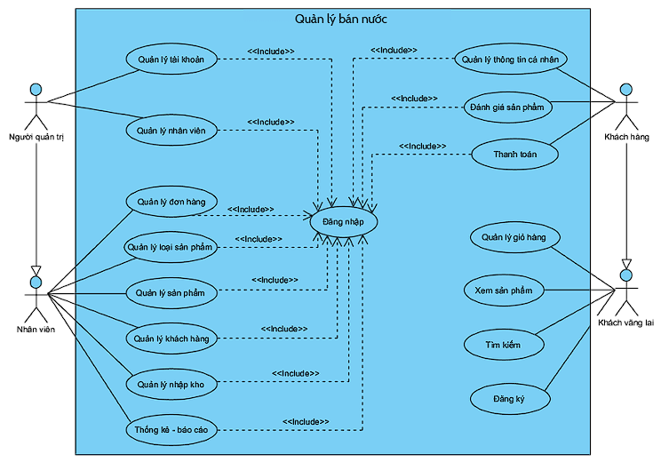
Hình 1: Biểu đồ Use Case tổng quát
STT | Mã Use Case | Tên Use Case
1 | UC01 | Đăng ký
2 | UC02 | Đăng nhập
3 | UC03 | Xem sản phẩm
4 | UC04 | Tìm kiếm sản phẩm
5 | UC05 | Quản lý thông tin cá nhân
6 | UC06 | Quản lý giỏ hàng
7 | UC07 | Thanh toán
8 | UC08 | Đánh giá sản phẩm
9 | UC09 | Quản lý tài khoản
10 | UC10 | Quản lý nhân viên
11 | UC11 | Quản lý khách hàng
12 | UC12 | Quản lý đơn hàng
13 | UC13 | Quản lý loại sản phẩm
14 | UC14 | Quản lý sản phẩm
15 | UC15 | Quản lý nhập kho
16 | UC16 | Thống kê – Báo cáo doanh thu bán nước

Use-case | Quản lý bán nước
Actors | Người quản trị, nhân viên, khách hàng, khách vãng lai
Brief Description | Mô tả chức năng của từng đối tượng người dùng trong hệ thống.
Precondition | Hệ thống đã được khởi tạo cơ sở dữ liệu. Người dùng có thiết bị có kết nối Internet và trình duyệt web.
Main flow | - Khách vãng lai truy cập website, tìm kiếm hoặc xem danh sách nước uống.  - Người dùng có thể đăng ký tài khoản để trở thành khách hàng.  - Khách hàng đăng nhập, chọn sản phẩm, thêm vào giỏ hàng và thanh toán.  - Nhân viên xác nhận đơn, cập nhật tình trạng và quản lý kho.  - Người quản trị theo dõi hoạt động, thống kê doanh thu và quản lý tài khoản hệ thống.
Alternative flow | - Thông tin nhập sai → hệ thống báo lỗi, yêu cầu nhập lại.  - Giao dịch thanh toán thất bại → hệ thống yêu cầu chọn phương thức khác.  - Hết hàng → nhân viên cập nhật kho và thông báo khách.  - Kết nối lỗi → hiển thị thông báo và cho phép thao tác lại.
Post condition | Hệ thống lưu lại thông tin đơn hàng, trạng thái thanh toán, cập nhật kho hàng, và thống kê doanh thu. Các thay đổi được phản ánh trong báo cáo quản lý.
Bảng 1: Mô tả Use Case tổng quát
- Thiết kế Use Case
- Usecase Đăng ký
- Biểu đồ
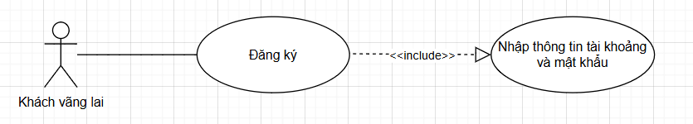
- Mô tả
Use-case | Đăng ký
Actors | Khách vãng lai
Brief Description | Cho phép người dùng tạo tài khoản mới trên hệ thống để có thể đăng nhập và sử dụng các chức năng khác.
Precondition | Người dùng chưa có thông tin trên hệ thống
Main flow | Người dùng chọn chức năng “Đăng ký” trên trang chính.  Hệ thống hiển thị form đăng ký.  Người dùng nhập thông tin: họ tên, email, mật khẩu, xác nhận mật khẩu,…  Người dùng nhấn nút “Đăng ký”.  Hệ thống kiểm tra tính hợp lệ (độ dài mật khẩu, trùng khớp xác nhận, email đã tồn tại chưa).  Nếu hợp lệ, hệ thống lưu thông tin người dùng mới vào cơ sở dữ liệu.  Hệ thống thông báo “Đăng ký thành công” và chuyển hướng đến trang đăng nhập hoặc tự động đăng nhập.
Alternative flow | Email đã tồn tại.  Nhập lại mật khẩu không khớp.  Thiếu thông tin bắt buộc.  Lỗi hệ thống / CSDL
Post condition | Về trạng thái sẵn sàng cho khách mới.

- Đăng nhập
- Biểu đồ
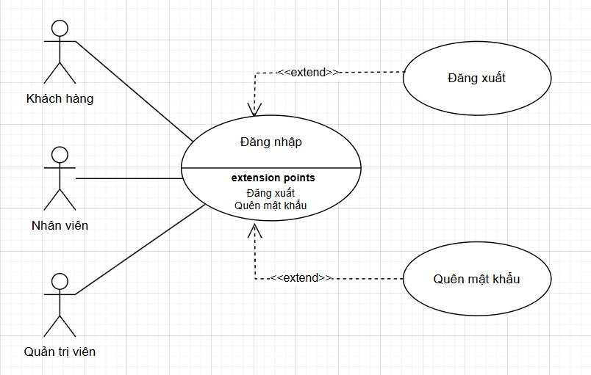
- Mô tả
Use-case | Đăng nhập
Actors | Người quản trị, nhân viên, khách hàng.
Brief Description | Cho phép người dùng truy cập vào hệ thống bằng tài khoản hợp lệ
Precondition | Người dùng đã có tài khoản
Main flow | Người dùng chọn “Đăng nhập”  Hệ thống hiển thị form đăng nhập  Người dùng nhập thông tin đăng nhập  Hệ thống kiểm tra hợp lệ  Nếu hợp lệ → đăng nhập thành công, chuyển đến trang chủ
Alternative flow | Tài khoản không tồn tại  Sai mật khẩu  Hết phiên  Tài khoản chưa kích hoạt/ bị khóa
Post condition | Người dùng được truy cập hệ thống với quyền tương ứng.  Ghi nhận thời gian và địa chỉ IP đăng nhập cuối cùng.
- Xem sản phẩm
- Biểu đồ
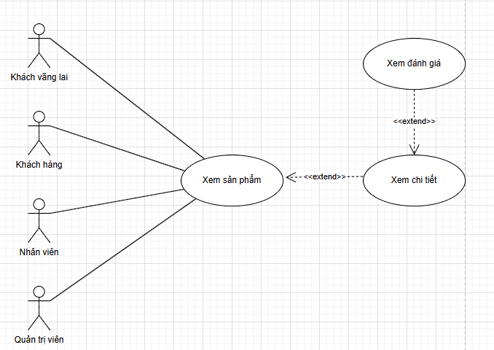

- Mô tả
Use-case | Xem sản phẩm
Actors | Khách hàng, Nhân viên, Người quản trị, Khách vãng lai
Brief Description | Cho phép người dùng xem sản phẩm và chi tiết sản phẩm, đánh giá sản phẩm.
Precondition | Hệ thống có dữ liệu sản phẩm trong cơ sở dữ liệu.
Main flow | Người dụng chọn chức năng xem sản phẩm.  Hệ thống hiển thị thông tin sản phẩm.
Alternative flow | Không có sản phẩm trong cơ sở dữ.  Sản phẩm đã bị xóa hoặc ngừng kinh doanh.  Lỗi kết nối cơ sở dữ liệu.
Post condition | Người dùng xem được danh sách và thông tin sản phẩm.
- Tìm kiếm
- Biểu đồ
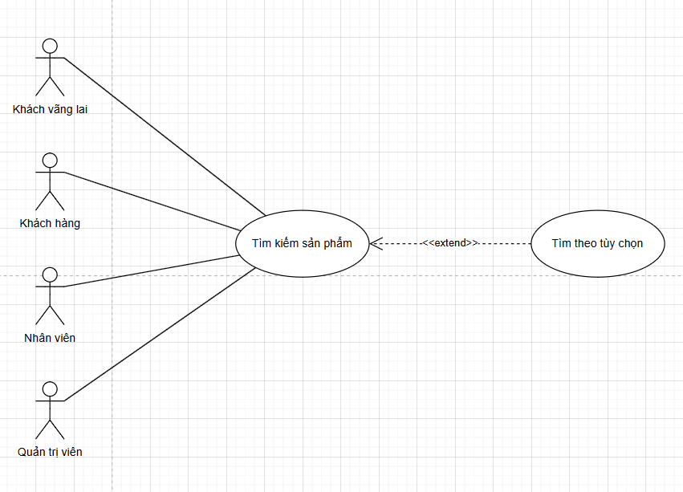
- Mô tả
Use-case | Tìm kiếm sản phẩm
Actors | Khách vãng lai, Khách hàng, Nhân viên, Quản trị viên
Brief Description | Cho phép người dùng tìm kiếm thông tin sản phẩm trong hệ thống bằng nhiều phương thức khác nhau (từ khóa, loại sản phẩm, giá, tình trạng hàng, v.v.).
Precondition | Hệ thống có sẵn dữ liệu sản phẩm trong cơ sở dữ liệu.
Main flow | Người dùng truy cập vào trang tìm kiếm sản phẩm.  Hệ thống hiển thị thanh tìm kiếm và các tùy chọn lọc (theo từ khóa, danh mục, giá...).  Người dùng nhập thông tin cần tìm (ví dụ: tên sản phẩm, thương hiệu...).  Người dùng nhấn nút tìm kiếm.  Hệ thống thực hiện truy vấn và hiển thị danh sách sản phẩm phù hợp.  Người dùng có thể chọn sản phẩm để xem chi tiết.
Alternative flow | Không tìm thấy sản phẩm phù hợp  Người dùng để trống ô tìm kiếm
Post condition | Danh sách sản phẩm phù hợp được hiển thị cho người dùng.  Người dùng có thể xem chi tiết sản phẩm hoặc tiếp tục tìm kiếm khác.
- Quản lý thông tin cá nhân
- Biểu đồ
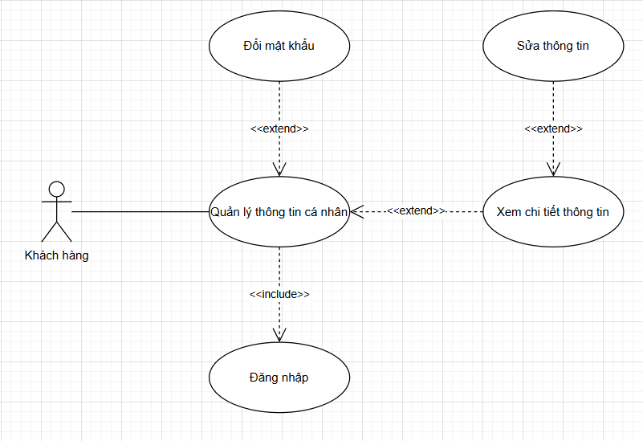

- Mô tả
Use-case | Quản lý thông tin cá nhân
Actors | Khách hàng
Brief Description | Cho phép người dùng xem và cập nhật thông tin hồ sơ
Precondition | Người dùng đã đăng nhập; dữ liệu hồ sơ tồn tại trong CSDL
Main flow | Khách hàng chọn chức năng quản lý thông tin cá nhân  Người dùng chon chức năng cần sử dụng (xem, sữa, ...)  Hệ thống tải và hiển thị thông tin hiện tại  Người dùng nhấn Lưu.  Hệ thống kiểm tra hợp lệ (định dạng email/phone, độ dài, ký tự…).  Nếu hợp lệ, hệ thống cập nhật CSDL và hiển thị thông báo thành công.
Alternative flow | Thiếu/định dạng sai  Email/SĐT trùng  Lỗi tải/lưu  Hết phiên
Post condition | Hồ sơ được cập nhật; ghi log thay đổi

- Quản lý đơn hàng
- Biểu đồ
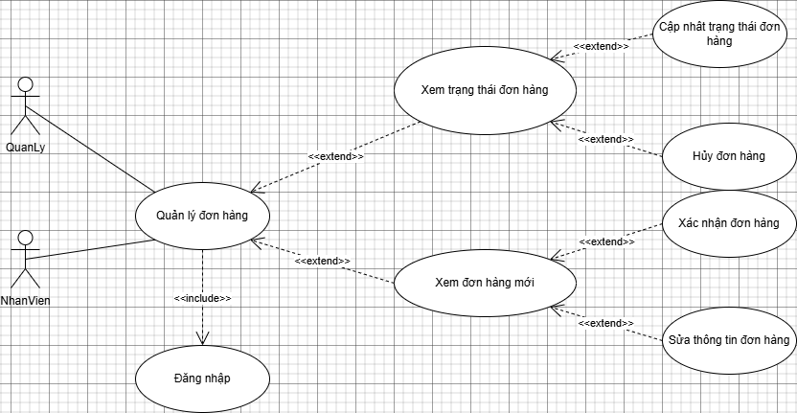
- Mô tả
- Đặc tả use-case “Xem trạng thái đơn hàng”:
Use-case | Xem trạng thái đơn hàng
Actors | QuanLy, NhanVien
Brief Description | Use-case này cho phép Quản lý và Nhân viên tra cứu, xem chi tiết và theo dõi trạng thái hiện tại của bất kỳ đơn hàng nào trong hệ thống.
Precondition | 1. Người dùng đã đăng nhập thành công.  2. Hệ thống có dữ liệu đơn hàng.
Main flow | 1. Người dùng chọn chức năng "Xem trạng thái đơn hàng".  2. Hệ thống hiển thị danh sách tất cả đơn hàng (hoặc yêu cầu nhập thông tin tra cứu).  3. Người dùng chọn một đơn hàng cụ thể để xem chi tiết.  4. Hệ thống hiển thị toàn bộ thông tin chi tiết của đơn hàng, bao gồm trạng thái hiện tại (ví dụ: Chờ xử lý, Đang giao, Đã hoàn thành).  5. Người dùng thoát khỏi màn hình chi tiết hoặc tiếp tục thực hiện hành động mở rộng.
Alternative flow | A1: Không tìm thấy đơn hàng (Phát sinh tại Bước 2):  a. Hệ thống thông báo: "Không tìm thấy đơn hàng."  b. Chờ lệnh mới từ Người dùng.
Post Condition | Màn hình chi tiết đơn hàng hiển thị.
- Đặc tả use-case “Xem đơn hàng mới”:
Use-case | Xem đơn hàng mới
Actors | QuanLy, NhanVien
Brief Description | Use-case này cho phép Quản lý, Nhân viên truy cập và xem danh sách các đơn hàng ở trạng thái "Chờ xử lý" (mới) để bắt đầu quá trình xử lý, xác nhận hoặc sửa thông tin.
Precondition | 1. Người dùng đã đăng nhập thành công.  2. Hệ thống có ít nhất một đơn hàng đang ở trạng thái "Chờ xử lý".
Main flow | 1. Nhân viên chọn chức năng "Xem đơn hàng mới".  2. Hệ thống kiểm tra và truy xuất các đơn hàng có trạng thái "Chờ xử lý".  3. Hệ thống hiển thị danh sách đơn hàng mới (ID, tên khách hàng, thời gian đặt).  4. Nhân viên chọn một đơn hàng cụ thể để xem chi tiết.  5. Màn hình chi tiết đơn hàng mới được hiển thị.
Alternative flow | A1: Không có đơn hàng mới (Phát sinh tại Bước 3):  a. Hệ thống thông báo: "Hiện không có đơn hàng mới nào cần xử lý."  b. Use-case kết thúc.
Post Condition | Màn hình hiển thị danh sách đơn hàng mới, sẵn sàng cho các hành động mở rộng.
- Đặc tả use-case “Cập nhật trạng thái đơn hàng”:
Use-case | Cập nhật trạng thái đơn hàng
Actors | QuanLý, NhanVien
Brief Description | Chức năng tùy chọn xảy ra khi đang xem trạng thái đơn hàng, cho phép người dùng thay đổi trạng thái của đơn hàng (ví dụ: từ "Đã xác nhận" sang "Đang giao").
Precondition | 1. Use-case “Xem trạng thái đơn hàng” đang thực hiện.  2. Đơn hàng đang ở trạng thái hợp lệ để chuyển đổi.
Main flow | 1. Người dùng chọn chức năng "Cập nhật trạng thái" trên màn hình chi tiết đơn hàng.  2. Hệ thống hiển thị danh sách các trạng thái hợp lệ tiếp theo (ví dụ: "Đang đóng gói", "Đang giao hàng").  3. Người dùng chọn trạng thái mới và xác nhận.  4. Hệ thống kiểm tra tính hợp lệ của việc chuyển đổi trạng thái.  5. Hệ thống cập nhật trạng thái đơn hàng trong cơ sở dữ liệu.  6. Hệ thống gửi thông báo thay đổi trạng thái cho khách hàng.  7. Hệ thống hiển thị thông báo "Cập nhật trạng thái thành công".
Alternative flow | A1: Chuyển đổi trạng thái không hợp lệ (Phát sinh tại Bước 4):  a. Hệ thống thông báo: "Không thể chuyển từ trạng thái hiện tại sang trạng thái mới này."  b. Use-case kết thúc
Post Condition | Trạng thái của đơn hàng được cập nhật.
- Đặc tả use-case “Hủy đơn hàng”:

Use-case | Hủy đơn hàng
Actors | QuanLý, NhanVien
Brief Description | Chức năng tùy chọn xảy ra khi đang Xem trạng thái đơn hàng, cho phép người dùng hủy một đơn hàng nếu đáp ứng các điều kiện cho phép.
Precondition | 1. Use-case Xem trạng thái đơn hàng đang thực hiện  2. Đơn hàng đang ở trạng thái cho phép hủy (ví dụ: "Chờ xử lý" hoặc "Đã xác nhận").
Main flow | 1. Người dùng chọn nút "Hủy đơn hàng" trên màn hình chi tiết.  2. Hệ thống yêu cầu xác nhận hủy và lý do hủy (tùy chọn).  3. Người dùng xác nhận hủy.  4. Hệ thống kiểm tra điều kiện hủy (không ở trạng thái "Đã giao").  5. Hệ thống cập nhật trạng thái đơn hàng thành "Đã hủy" và ghi lại lịch sử.  6. Hệ thống gửi thông báo hủy cho khách hàng.  7. Hệ thống hiển thị thông báo "Hủy đơn hàng thành công".
Alternative flow | A1: Đơn hàng không thể hủy (Phát sinh tại Bước 4):  a. Hệ thống thông báo: "Không thể hủy đơn hàng này vì đã ở trạng thái [Trạng thái hiện tại]."  b. Use-case kết thúc mà không thay đổi trạng thái.
Post Condition | Trạng thái của đơn hàng đã được cập nhật thành "Đã hủy".
- Đặc tả use-case “Xác nhận đơn hàng”:
Use-case | Xác nhận đơn hàng
Actors | QuanLý, NhanVien
Brief Description | Chức năng tùy chọn xảy ra khi đang Xem đơn hàng mới, cho phép Nhân viên chính thức chấp nhận và chuyển đơn hàng sang giai đoạn xử lý tiếp theo.
Precondition | 1. Use-case “Xem đơn hàng” mới đang thực hiện.  2. Đơn hàng đang ở trạng thái "Chờ xử lý".
Main flow | 1. Nhân viên chọn nút "Xác nhận đơn hàng" trên màn hình chi tiết đơn hàng mới.  2. Hệ thống yêu cầu kiểm tra và xác nhận lại tính khả thi của đơn hàng (ví dụ: tồn kho).  3. Người dùng xác nhận.  4. Hệ thống cập nhật trạng thái đơn hàng thành "Đã xác nhận" (hoặc "Đang đóng gói").  5. Hệ thống gửi thông báo xác nhận đơn hàng cho khách hàng.  6. Hệ thống hiển thị thông báo "Xác nhận đơn hàng thành công".
Alternative flow | A1: Đơn hàng không còn ở trạng thái Chờ xử lý (Phát sinh tại Bước 2):  a. Hệ thống thông báo: "Đơn hàng đã được xử lý bởi người khác hoặc đã bị hủy."  b. Use-case kết thúc.
Post Condition | Trạng thái đơn hàng được cập nhật.
- Đặc tả use-case “Sửa thông tin đơn hàng”:
Use-case | Sửa thông tin đơn hàng
Actors | QuanLy, NhanVien
Brief Description | Chức năng tùy chọn xảy ra khi đang Xem đơn hàng mới, cho phép Người dùng chỉnh sửa các thông tin cơ bản của đơn hàng (ví dụ: địa chỉ giao hàng, số lượng sản phẩm).
Precondition | 1. Use-case “Xem đơn hàng mới” đang thực hiện.  2. Đơn hàng đang ở trạng thái cho phép chỉnh sửa ("Chờ xử lý").
Main flow | 1. Người dùng chọn nút "Sửa thông tin" trên màn hình chi tiết đơn hàng mới.  2. Hệ thống chuyển sang chế độ chỉnh sửa form đơn hàng.  3. Nhân viên thay đổi các trường thông tin được phép sửa (ví dụ: Số điện thoại, Địa chỉ giao hàng) và chọn "Lưu".  4. Hệ thống xác thực dữ liệu mới.  5. Hệ thống cập nhật thông tin đơn hàng trong cơ sở dữ liệu.  6. Hệ thống hiển thị thông báo "Sửa thông tin đơn hàng thành công".
Alternative flow | A1: Lỗi xác thực dữ liệu (Phát sinh tại Bước 4):  a. Hệ thống hiển thị thông báo lỗi (ví dụ: "Địa chỉ không hợp lệ").  b. Nhân viên sửa lại hoặc hủy bỏ thao tác.
Post Condition | Thông tin chi tiết của đơn hàng đã được cập nhật trong hệ thống.
- Quản lý loại sản phẩm
- Biểu đồ
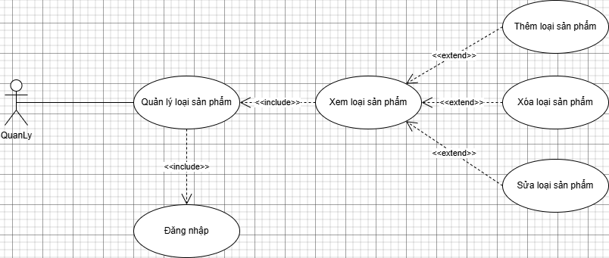
- Mô tả
- Đặc tả use-case tổng quát “Quản lý loại sản phẩm”:
Use-case | Quản lý loại sản phẩm
Actors | QuanLy
Brief Description | Use-case này là chức năng tổng quát, cho phép Quản lý thực hiện các thao tác cơ bản và cần thiết để duy trì danh mục sản phẩm của hệ thống (bao gồm thêm, sửa, xóa, và xem các loại sản phẩm).
Precondition | Người dùng đã đăng nhập thành công.
Main flow | Use-case này hoạt động như một điểm truy cập và bao gồm các luồng phụ:  1. Bao gồm chức năng Đăng nhập.  2. Bao gồm chức năng Xem loại sản phẩm.  3. Tùy theo nhu cầu, luồng “Xem loại sản phẩm” có thể được mở rộng bởi Thêm/Sửa/Xóa loại sản phẩm.
Alternative flow
Post Condition | Màn hình menu Quản lý loại sản phẩm đang được hiển thị.
- Đặc tả use-case “Xem loại sản phẩm”:
Use-case | Xem loại sản phẩm
Actors | QuanLy
Brief Description | Use-case này là chức năng cơ sở, cho phép Quản lý truy vấn và hiển thị danh sách tất cả các loại sản phẩm đang có trong hệ thống.
Precondition | 1. Use-case “Quản lý loại sản phẩm” đang thực hiện.  2. Hệ thống có ít nhất một loại sản phẩm được định nghĩa.
Main flow | 1. Quản lý truy cập chức năng Xem loại sản phẩm  2. Hệ thống truy xuất tất cả các loại sản phẩm từ cơ sở dữ liệu.  3. Hệ thống hiển thị danh sách loại sản phẩm, bao gồm các thông tin như ID loại, Tên loại, và Mô tả.  4. Quản lý có thể lọc, sắp xếp hoặc tìm kiếm trong danh sách.  5. Màn hình hiển thị danh sách các loại sản phẩm.
Alternative flow | A1: Không có loại sản phẩm nào (Phát sinh tại Bước 3):  a. Hệ thống hiển thị thông báo: "Hiện chưa có loại sản phẩm nào trong hệ thống."  b. Chờ lệnh từ Quản lý.
Post Condition | Màn hình hiển thị danh sách các loại sản phẩm, sẵn sàng để Quản lý chọn hành động tiếp theo.
- Đặc tả use-case “Thêm loại sản phẩm”:
Use-case | Thêm loại sản phẩm
Actors | QuanLy
Brief Description | Use-case này là một chức năng tùy chọn, mở rộng từ “Xem loại sản phẩm”, cho phép Quản lý tạo một danh mục sản phẩm mới.
Precondition | Use-case “Xem loại sản phẩm” đang thực hiện.
Main flow | 1. Trên màn hình Xem loại sản phẩm, Quản lý chọn nút "Thêm mới".  2. Hệ thống hiển thị form nhập liệu cho loại sản phẩm mới (bao gồm Tên loại, Mô tả).  3. Quản lý nhập thông tin cần thiết và chọn "Lưu".  4. Hệ thống xác thực dữ liệu (ví dụ: Tên loại không trùng lặp, không để trống).  5. Hệ thống thêm loại sản phẩm mới vào cơ sở dữ liệu.  6. Hệ thống làm mới danh sách và hiển thị thông báo "Thêm loại sản phẩm thành công".  7. Quay lại màn hình Xem loại sản phẩm (với danh sách được cập nhật).
Alternative flow | A1: Lỗi xác thực dữ liệu (Phát sinh tại Bước 4):  a. Hệ thống hiển thị thông báo lỗi (ví dụ: "Tên loại đã tồn tại").  b. Quản lý sửa lại dữ liệu hoặc hủy bỏ.
Post Condition | Danh sách loại sản phẩm được cập nhật với mục mới và hiển thị trên màn hình.

- Đặc tả use-case “Xóa loại sản phẩm”:
Use-case | Xóa loại sản phẩm
Actors | QuanLy
Brief Description | Use-case này là chức năng tùy chọn, mở rộng từ “Xem loại sản phẩm”, cho phép Quản lý loại bỏ một loại sản phẩm khỏi hệ thống.
Precondition | 1. Use-case Xem loại sản phẩm đang thực hiện.  2. Quản lý đã chọn một loại sản phẩm cụ thể.
Main flow | 1. Trên màn hình Xem loại sản phẩm, Quản lý chọn "Xóa" bên cạnh mục cần xóa.  2. Hệ thống hiển thị cảnh báo yêu cầu xác nhận thao tác xóa (ví dụ: "Bạn có chắc chắn muốn xóa [Tên loại] không? Thao tác này không thể hoàn tác.").  3. Quản lý xác nhận xóa.  4. Hệ thống kiểm tra ràng buộc (ví dụ: loại sản phẩm này không còn sản phẩm nào thuộc về nó).  5. Hệ thống xóa loại sản phẩm khỏi cơ sở dữ liệu.  6. Hệ thống hiển thị thông báo "Xóa loại sản phẩm thành công".  7. Quay lại màn hình Xem loại sản phẩm (với danh sách được cập nhật).
Alternative flow | A1: Lỗi ràng buộc dữ liệu (Phát sinh tại Bước 4):  a. Hệ thống thông báo: "Không thể xóa loại sản phẩm này vì vẫn còn [X] sản phẩm thuộc về nó."  b. Use-case kết thúc mà không xóa dữ liệu.
Post Condition | Loại sản phẩm đã bị xóa khỏi cơ sở dữ liệu và danh sách hiển thị được làm mới.
- Đặc tả use-case “Sửa loại sản phẩm”:
Use-case | Sửa loại sản phẩm
Actors | QuanLy
Brief Description | Use-case này là chức năng tùy chọn, mở rộng từ Xem loại sản phẩm, cho phép Quản lý cập nhật thông tin (Tên hoặc Mô tả) của một loại sản phẩm đã có.
Precondition | 1. Use-case Xem loại sản phẩm đang thực hiện.  2. Quản lý đã chọn xem chi tiết hoặc chọn biểu tượng "Sửa" bên cạnh một loại sản phẩm cụ thể.
Main flow | 1. Trên màn hình Xem loại sản phẩm, Quản lý chọn "Sửa" bên cạnh mục cần chỉnh sửa.  2. Hệ thống hiển thị form chỉnh sửa, tải thông tin cũ của loại sản phẩm đó.  3. Quản lý thay đổi các trường thông tin (Tên loại, Mô tả) và chọn "Lưu" (hoặc "Cập nhật").  4. Hệ thống xác thực dữ liệu (ví dụ: Tên loại mới không trùng với loại khác, không để trống).  5. Hệ thống cập nhật thông tin loại sản phẩm trong cơ sở dữ liệu.  6. Hệ thống hiển thị thông báo "Cập nhật loại sản phẩm thành công".  7. Quay lại màn hình Xem loại sản phẩm (với danh sách được cập nhật).
Alternative flow | A1: Lỗi xác thực dữ liệu (Phát sinh tại Bước 4): a. Hệ thống hiển thị thông báo lỗi (ví dụ: "Tên loại đã tồn tại hoặc bị trùng"). b. Quản lý sửa lại dữ liệu hoặc hủy bỏ.
Post Condition | Thông tin của loại sản phẩm đã được thay đổi trong hệ thống và danh sách hiển thị được làm mới.

- Quản lý sản phẩm
- Biểu đồ
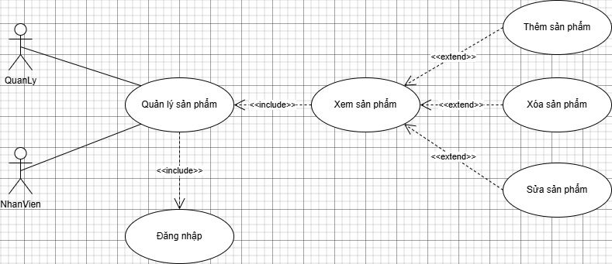
- Mô tả
- Đặc tả use-case tổng quát “Quản lý sản phẩm”:
Use-case | Quản lý sản phẩm
Actors | QuanLý, NhanVien
Brief Description | Use-case này là chức năng tổng quát, cho phép người dùng thực hiện các thao tác quản lý danh mục sản phẩm.
Precondition | Người dùng đã đăng nhập thành công.
Main flow | Use-case này hoạt động như một điểm truy cập chính. Luồng chính bao gồm các chức năng Đăng nhập và Xem sản phẩm. Luồng Xem sản phẩm sau đó có thể được mở rộng (extend) bởi Thêm/Sửa/Xóa sản phẩm tùy theo nhu cầu của người dùng.
Alternative flow
Post Condition | Người dùng đang ở màn hình quản lý sản phẩm.
- Đặc tả use-case “Xem sản phẩm”:
Use-case | Xem sản phẩm
Actors | QuanLý, NhanVien
Brief Description | Use-case này là chức năng cơ sở, cho phép người dùng xem và tra cứu danh sách tất cả các sản phẩm có trong hệ thống.
Precondition | 1. Use-case Quản lý sản phẩm đang thực hiện.  2. Hệ thống có dữ liệu sản phẩm.
Main flow | 1. Người dùng truy cập chức năng Xem sản phẩm.  2. Hệ thống truy xuất và hiển thị danh sách sản phẩm, bao gồm các thông tin tóm tắt (ID, Tên, Giá, Loại).  3. Người dùng có thể lọc, sắp xếp hoặc tìm kiếm sản phẩm.  4. Người dùng chọn một sản phẩm để xem chi tiết.  5. Màn hình hiển thị chi tiết sản phẩm.
Alternative flow | A1: Không tìm thấy sản phẩm (Phát sinh tại Bước 2 hoặc 3):  a. Hệ thống thông báo: "Không tìm thấy sản phẩm nào."  b. Chờ lệnh từ người dùng.
Post Condition | Màn hình hiển thị danh sách hoặc chi tiết sản phẩm, sẵn sàng cho các hành động mở rộng (Thêm/Sửa/Xóa).
- Đặc tả use-case “Thêm sản phẩm”:
Use-case | Thêm sản phẩm
Actors | QuanLý, NhanVien
Brief Description | Chức năng tùy chọn xảy ra khi đang Xem sản phẩm, cho phép người dùng thêm một sản phẩm mới vào hệ thống.
Precondition | Use-case Xem sản phẩm đang thực hiện.
Main flow | 1. Trên màn hình Xem sản phẩm, người dùng chọn nút "Thêm mới".  2. Hệ thống hiển thị form nhập liệu sản phẩm mới.  3. Người dùng nhập thông tin (Tên, Mô tả, Giá, Số lượng tồn kho, Loại sản phẩm, v.v.) và chọn "Lưu".  4. Hệ thống xác thực dữ liệu và ràng buộc. 5. Hệ thống tạo sản phẩm mới trong cơ sở dữ liệu.  6. Hệ thống hiển thị thông báo "Thêm sản phẩm thành công" và quay lại màn hình Xem sản phẩm.
Alternative flow | A1: Lỗi xác thực dữ liệu (Phát sinh tại Bước 4): a. Hệ thống hiển thị thông báo lỗi (ví dụ: "Tên sản phẩm không được để trống"). b. Người dùng sửa lại dữ liệu hoặc hủy bỏ.
Post Condition | Danh sách sản phẩm được cập nhật với mục mới.
- Đặc tả use-case “Xóa sản phẩm”:
Use-case | Xóa sản phẩm
Actors | QuanLý, NhanVien
Brief Description | Chức năng tùy chọn xảy ra khi đang Xem sản phẩm, cho phép người dùng loại bỏ một sản phẩm khỏi hệ thống.
Precondition | 1. Use-case Xem sản phẩm đang thực hiện.  2. Người dùng đã chọn một sản phẩm cụ thể.
Main flow | 1. (Start) Người dùng chọn nút "Xóa" trên màn hình chi tiết sản phẩm.  2. Hệ thống hiển thị cảnh báo yêu cầu xác nhận thao tác xóa.  3. Người dùng xác nhận xóa.  4. Hệ thống kiểm tra ràng buộc (ví dụ: sản phẩm không còn trong đơn hàng nào đang chờ xử lý).  5. Hệ thống xóa sản phẩm khỏi cơ sở dữ liệu.  6. Hệ thống hiển thị thông báo "Xóa sản phẩm thành công" và quay lại màn hình Xem sản phẩm.
Alternative flow | A1: Lỗi ràng buộc dữ liệu (Phát sinh tại Bước 4):  a. Hệ thống thông báo: "Không thể xóa sản phẩm này vì còn liên kết với dữ liệu khác (ví dụ: tồn kho, đơn hàng)."  b. Use-case kết thúc mà không xóa dữ liệu.
Post Condition | Sản phẩm đã bị xóa khỏi cơ sở dữ liệu và danh sách hiển thị được làm mới.
- Đặc tả use-case “Sửa sản phẩm”:
Use-case | Sửa sản phẩm
Actors | QuanLý, NhanVien
Brief Description | Chức năng tùy chọn () xảy ra khi đang Xem sản phẩm, cho phép người dùng cập nhật thông tin của một sản phẩm đã có.
Precondition | 1. Use-case Xem sản phẩm đang thực hiện.  2. Người dùng đã chọn một sản phẩm để chỉnh sửa.
Main flow | 1. (Start) Người dùng chọn nút "Sửa" trên màn hình chi tiết sản phẩm.  2. Hệ thống chuyển sang chế độ chỉnh sửa.  3. Người dùng thay đổi thông tin (ví dụ: Giá, Mô tả) và chọn "Lưu".  4. Hệ thống xác thực dữ liệu mới.  5. Hệ thống cập nhật thông tin sản phẩm trong cơ sở dữ liệu.  6. (End) Hệ thống hiển thị thông báo "Cập nhật sản phẩm thành công" và quay lại màn hình Xem sản phẩm.
Alternative flow | A1: Lỗi xác thực dữ liệu (Phát sinh tại Bước 4):  a. Hệ thống hiển thị thông báo lỗi.  b. Người dùng sửa lại dữ liệu hoặc hủy bỏ.
Post Condition | Thông tin của sản phẩm đã được thay đổi trong hệ thống.

- Quản lý nhập kho
- Biểu đồ
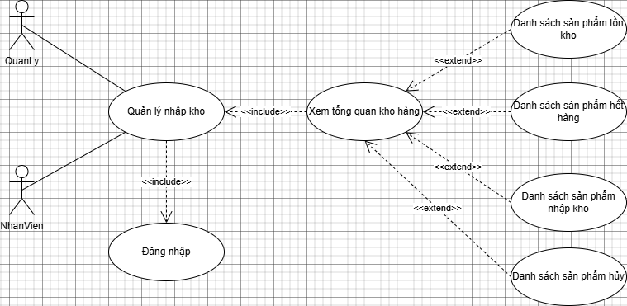
- Mô tả
- Đặc tả use-case tổng quát “Quản lý kho hàng”:
Use-case | Quản lý nhập kho
Actors | QuanLý, NhanVien
Brief Description | Use-case này là chức năng tổng quát, cho phép người dùng giám sát và thực hiện các nghiệp vụ cơ bản liên quan đến quản lý hàng tồn kho, nhập hàng và báo cáo kho hàng.
Precondition | Người dùng đã đăng nhập thành công.
Main flow | Use-case này hoạt động như một điểm truy cập chính. Luồng chính bắt buộc () các chức năng: Đăng nhập và Xem tổng quan kho hàng. Sau đó, người dùng có thể thực hiện các chức năng cụ thể khác (như Thêm/Sửa/Xóa phiếu nhập, hoặc các báo cáo chuyên biệt).
Alternative flow
Post Condition | Người dùng đang ở màn hình menu quản lý kho hàng.

- Đặc tả use-case “Xem tổng quan kho hàng”:
Use-case | Xem tổng quan kho hàng
Actors | QuanLý, NhanVien
Brief Description | Use-case này là chức năng cơ sở, cho phép người dùng xem bảng tổng hợp về tình hình hàng hóa chung trong kho (ví dụ: tổng số lượng, giá trị, cảnh báo sắp hết).
Precondition | 1. Use-case Quản lý nhập kho đang thực hiện (gián tiếp Đăng nhập).  2. Hệ thống có dữ liệu kho hàng.
Main flow | 1. Người dùng truy cập chức năng Xem tổng quan kho hàng.  2. Hệ thống tổng hợp và hiển thị các chỉ số chính (KPI) về kho hàng.  3. Màn hình hiển thị danh sách chung các sản phẩm đang có trong kho.  4. Người dùng xem thông tin và chọn các chức năng mở rộng để xem báo cáo chi tiết hơn.
Alternative flow | A1: Dữ liệu kho trống (Phát sinh tại Bước 3):  a. Hệ thống thông báo: "Kho hàng hiện đang trống."  b. Chờ lệnh từ người dùng.
Post Condition | Màn hình hiển thị tổng quan về kho hàng, sẵn sàng cho các hành động mở rộng.
- Đặc tả use-case “Danh sách sản phẩm tồn kho”:
Use-case | Danh sách sản phẩm tồn kho
Actors | QuanLý, NhanVien
Brief Description | Chức năng tùy chọn xảy ra khi đang Xem tổng quan kho hàng, cho phép người dùng xem báo cáo chi tiết về tình hình tồn kho của từng sản phẩm.
Precondition | Use-case Xem tổng quan kho hàng đang thực hiện.
Main flow | 1. Người dùng chọn chức năng "Danh sách sản phẩm tồn kho" từ màn hình tổng quan.  2. Hệ thống truy xuất dữ liệu chi tiết về số lượng tồn kho của tất cả sản phẩm.  3. Hệ thống hiển thị báo cáo tồn kho chi tiết (ID sản phẩm, Tên, Số lượng, Vị trí, Giá trị).  4. Người dùng xem báo cáo, có thể xuất báo cáo ra file.
Alternative flow | A1: Lọc hoặc tìm kiếm: Người dùng áp dụng các bộ lọc để thu hẹp phạm vi tìm kiếm.
Post Condition | Màn hình hiển thị báo cáo tồn kho chi tiết.
- Đặc tả use-case “Danh sách sản phẩm hết hàng”:
Use-case | Danh sách sản phẩm hết hàng
Actors | QuanLý, NhanVien
Brief Description | Chức năng tùy chọn xảy ra khi đang Xem tổng quan kho hàng, cho phép người dùng xem báo cáo các sản phẩm có số lượng tồn kho bằng 0 hoặc dưới mức tối thiểu.
Precondition | Use-case Xem tổng quan kho hàng đang thực hiện.
Main flow | 1. (Start) Người dùng chọn chức năng "Danh sách sản phẩm hết hàng".  2. Hệ thống truy xuất các sản phẩm có số lượng tồn kho mức tối thiểu quy định.  3. Hệ thống hiển thị danh sách các sản phẩm cần phải nhập thêm (hoặc đã hết hàng).  4. Người dùng xem danh sách, có thể tạo lệnh nhập hàng từ danh sách này (chức năng ngoài phạm vi sơ đồ).
Alternative flow | A1: Không có sản phẩm nào hết hàng: Hệ thống thông báo: "Không có sản phẩm nào dưới mức tồn kho tối thiểu."
Post Condition | Màn hình hiển thị danh sách sản phẩm cần bổ sung.
- Đặc tả use-case “Danh sách sản phẩm nhập kho”:
Use-case | Danh sách sản phẩm nhập kho
Actors | QuanLý, NhanVien
Brief Description | Chức năng tùy chọn xảy ra khi đang Xem tổng quan kho hàng, cho phép người dùng xem lịch sử và chi tiết các lần nhập hàng vào kho.
Precondition | Use-case Xem tổng quan kho hàng đang thực hiện.
Main flow | 1. (Start) Người dùng chọn chức năng "Danh sách sản phẩm nhập kho".  2. Hệ thống truy xuất lịch sử các phiếu/lần nhập hàng trong một khoảng thời gian nhất định.  3. Hệ thống hiển thị danh sách các phiếu nhập, bao gồm thông tin chi tiết (Ngày nhập, Số lượng, Nhà cung cấp).  4. Người dùng xem lịch sử nhập kho.
Alternative flow | A1: Lọc theo ngày: Người dùng chọn khoảng thời gian để xem lịch sử nhập hàng trong một phạm vi cụ thể.
Post Condition | Màn hình hiển thị lịch sử các lần nhập hàng.
- Đặc tả use-case “Danh sách sản phẩm hủy”:
Use-case | Danh sách sản phẩm hủy
Actors | QuanLý, NhanVien
Brief Description | Chức năng tùy chọn xảy ra khi đang Xem tổng quan kho hàng, cho phép người dùng xem danh sách các sản phẩm đã bị hủy, loại bỏ hoặc hết hạn sử dụng.
Precondition | Use-case Xem tổng quan kho hàng đang thực hiện.
Main flow | 1. Người dùng chọn chức năng "Danh sách sản phẩm hủy".  2. Hệ thống truy xuất các bản ghi về hàng hóa đã bị loại bỏ/hủy khỏi kho.  3. Hệ thống hiển thị danh sách các sản phẩm hủy, bao gồm lý do hủy (hết hạn, hư hỏng, v.v.) và số lượng.  4. Người dùng xem báo cáo về lượng hàng hóa bị tổn thất.
Alternative flow | A1: Lọc theo lý do: Người dùng lọc danh sách theo lý do hủy cụ thể (ví dụ: chỉ xem hàng hết hạn).
Post Condition | Màn hình hiển thị báo cáo chi tiết về hàng hóa bị hủy.
- Thống kê báo cáo
- Biểu đồ
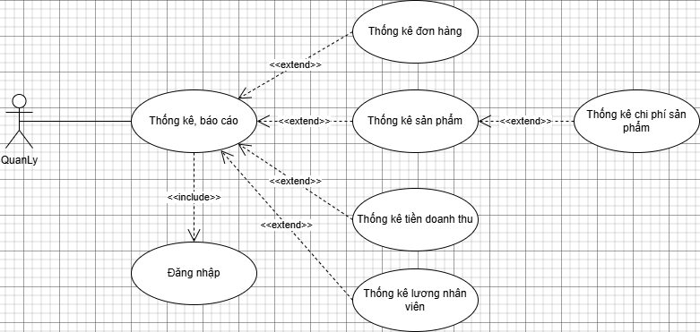
- Mô tả
- Đặc tả use-case tổng quát “Thống kê, báo cáo”:
Use-case | Thống kê, báo cáo
Actors | QuanLy
Brief Description | Use-case này là chức năng tổng quát, cho phép người dùng truy cập và xem các báo cáo phân tích về hoạt động kinh doanh của hệ thống.
Precondition | Người dùng đã đăng nhập thành công.
Main flow | Use-case này hoạt động như điểm truy cập chính. Luồng chính các chức năng: Đăng nhập, Thống kê đơn hàng, Thống kê sản phẩm, Thống kê tiền doanh thu và Thống kê lương nhân viên.
Alternative flow
Post Condition | Người dùng đang ở màn hình điều hướng báo cáo.
- Đặc tả use-case “Thống kê sản phẩm”:
Use-case | Thống kê sản phẩm
Actors | QuanLý
Brief Description | Chức năng của Thống kê, báo cáo, cho phép người dùng xem báo cáo chi tiết về hiệu suất sản phẩm (số lượng bán, sản phẩm bán chạy nhất).
Precondition | Use-case Thống kê, báo cáo đang thực hiện.
Main flow | 1. Người dùng chọn báo cáo "Thống kê sản phẩm".  2. Hệ thống truy xuất dữ liệu bán hàng và sản xuất.  3. Hệ thống hiển thị báo cáo hiệu suất sản phẩm theo tiêu chí (Doanh số, Số lượng bán).  4. Người dùng xem báo cáo.
Alternative flow | A1: Xem sản phẩm bán chạy: Người dùng sắp xếp báo cáo để xem top 10 sản phẩm bán chạy nhất.
Post Condition | Màn hình hiển thị báo cáo chi tiết về sản phẩm.
- Đặc tả use-case “Thống kê chi phí sản phẩm”:
Use-case | Thống kê chi phí sản phẩm
Actors | QuanLý
Brief Description | Chức năng xảy ra khi đang Thống kê sản phẩm, cho phép Quản lý xem chi phí cấu thành sản phẩm (ví dụ: giá vốn, chi phí nguyên vật liệu).
Precondition | Use-case Thống kê sản phẩm đang thực hiện.
Main flow | 1. Trên màn hình Thống kê sản phẩm, Quản lý chọn "Xem chi phí/Giá vốn" (điểm mở rộng).  2. Hệ thống tính toán và truy xuất dữ liệu chi phí nguyên vật liệu, chi phí sản xuất.  3. Hệ thống hiển thị thêm cột hoặc báo cáo riêng về giá vốn (cost of goods sold) của từng sản phẩm.  4. Quản lý xem báo cáo chi phí.
Alternative flow | A1: Dữ liệu chi phí thiếu: Hệ thống thông báo nếu dữ liệu giá vốn chưa được cập nhật đầy đủ.
Post Condition | Thông tin chi phí sản phẩm được hiển thị trên báo cáo sản phẩm.
- Đặc tả use-case “Thống kê đơn hàng”:
Use-case | Thống kê đơn hàng
Actors | QuanLý
Brief Description | Chức năng của Thống kê, báo cáo, cho phép người dùng xem báo cáo tổng hợp về số lượng, trạng thái và giá trị đơn hàng.
Precondition | Use-case Thống kê, báo cáo đang thực hiện.
Main flow | 1. Người dùng chọn báo cáo "Thống kê đơn hàng".  2. Hệ thống truy xuất dữ liệu đơn hàng trong phạm vi thời gian mặc định.  3. Hệ thống hiển thị báo cáo tổng quan (ví dụ: Số đơn đã hoàn thành, Tỷ lệ hủy).  4. Người dùng áp dụng các bộ lọc theo trạng thái hoặc thời gian.  5. Người dùng xem và phân tích báo cáo.
Alternative flow | A1: Xuất dữ liệu: Người dùng chọn "Xuất báo cáo" và hệ thống tạo file Excel/PDF.
Post Condition | Màn hình hiển thị báo cáo thống kê đơn hàng.
- Đặc tả use-case “Thống kê tiền doanh thu”:
Use-case | Thống kê tiền doanh thu
Actors | QuanLý
Brief Description | Chức năng của Thống kê, báo cáo, cho phép người dùng xem báo cáo doanh thu thực tế theo kỳ và phân tích xu hướng.
Precondition | Use-case Thống kê, báo cáo đang thực hiện.
Main flow | 1. Người dùng chọn báo cáo "Thống kê tiền doanh thu".  2. Hệ thống tổng hợp các giao dịch bán hàng đã hoàn thành trong khoảng thời gian mặc định.  3. Hệ thống hiển thị báo cáo doanh thu dưới dạng biểu đồ và số liệu theo kỳ (ngày/tháng/năm).  4. Người dùng lọc theo phương thức thanh toán hoặc khu vực.  5. Người dùng xem và phân tích dữ liệu doanh thu.
Alternative flow | A1: Xem lợi nhuận gộp: Người dùng chuyển đổi chế độ xem để hiển thị Lợi nhuận gộp (cần dữ liệu giá vốn).
Post Condition | Màn hình hiển thị báo cáo doanh thu.
- Đặc tả use-case “Thống kê lương nhân viên”:
Use-case | Thống kê lương nhân viên
Actors | QuanLý
Brief Description | Chức năng của Thống kê, báo cáo, cho phép Quản lý xem báo cáo chi phí lương và hiệu suất làm việc của nhân viên.
Precondition | 1. Use-case Thống kê, báo cáo đang thực hiện.
Main flow | 1. Quản lý chọn báo cáo "Thống kê lương nhân viên".  2. Hệ thống truy xuất dữ liệu lương/thưởng đã thanh toán theo kỳ.  3. Hệ thống hiển thị báo cáo tổng chi phí nhân sự và phân tích theo bộ phận hoặc theo hiệu suất cá nhân.  4. Quản lý xem và đánh giá chi phí nhân sự.
Alternative flow | A1: Lọc theo bộ phận: Quản lý lọc báo cáo để xem chi phí lương của một phòng ban cụ thể.
Post Condition | Màn hình hiển thị báo cáo chi phí lương nhân viên.

- MÔ HÌNH SEQUENCE

- THIẾT KẾ LỚP ĐỐI TƯỢNG

- THIẾT KẾ CSDL

- THIẾT KẾ GIAO DIỆN

DANH MỤC TÀI LIỆU THAM KHẢO
Tiếng Anh:

